پیوست‌ سوم



خلاصه‌ گزارش پیشرفت‌ پروژه تحقیقاتی‌ نخبگان وظیفه‌

گزارش اول

مرکز نخبگان و استعدادهاي برتر نیروهاي مسلح‌

مشخصات
نام و نام خانوادگی‌ مجري: |  | شماره پرونده نخبگی‌: |  | شماره ملی‌: | شماره تماس:
رشته‌ تحصیلی‌/گرایش‌: |  | مقطع‌ تحصیلی‌: |  | تاریخ‌ شروع بکار: | دانشگاه محل‌ تحصیل‌:
عنوان پروژه:
نام گروه/شرکت‌: | استاد راهنما / ناظر فنی‌ پروژه: |  | مدرك تحصیلی‌ استاد راهنما / ناظر: |  | شماره تماس استاد راهنما / ناظر:
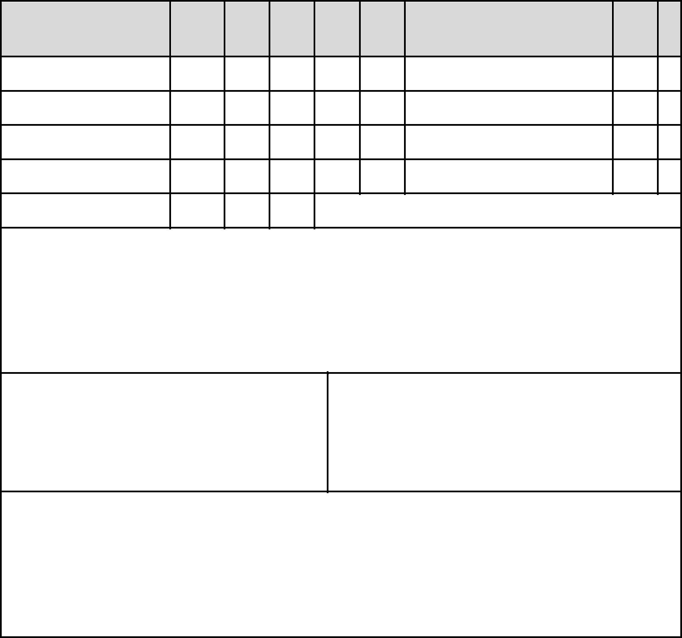
ردیف‌ | مرحله‌/ف |  | تاریخ‌ | تاریخ‌ | پیشرفت‌ | وزن | پیشرفت‌
ردیف‌ | مرحله‌/ف | اهم‌ فعالیتهاي انجام شده | تاریخ‌ | تاریخ‌ | جزئی درصد | وزن | نهایی درصد | توضیحات
ردیف‌ | از | اهم‌ فعالیتهاي انجام شده | شروع | پایان | جزئی درصد | فعالیت‌ | نهایی درصد | توضیحات
١

٢

٣

٤

جمع‌ بندي خلاصه‌ فعالیتهاي انجام شده و نتایج‌ حاصله‌:

نام و نام خانوادگی‌ نماینده سازمان بکارگیرنده:

تاریخ‌ و امضا

نام و نام خانوادگی‌ استاد راهنما / ناظر فنی‌:

تاریخ‌ و امضا

توضیحات:

